**CSS FONT**

font CSS mendefinisikan keluarga font, keberanian, ukuran, dan gaya teks.

1. Font Family

Font Family dari sebuah teks diatur dengan properti font-family .

Properti font-family harus memiliki beberapa nama font sebagai sistem "fallback". Jika browser tidak mendukung font pertama, ia mencoba font berikutnya, dan seterusnya. Mulailah dengan font yang Anda inginkan, dan akhiri dengan keluarga generik, untuk membiarkan browser memilih font yang serupa di keluarga generik, jika tidak ada font lain yang tersedia.

Jika nama keluarga font lebih dari satu kata, itu harus dalam tanda kutip, seperti: "Times New Roman".

Lebih dari satu keluarga font ditentukan dalam daftar yang dipisahkan koma:

Contoh Sourscodenya:

font-family: "Times New Roman", Times, serif;

font-family: Arial, Helvetica, sans-serif;

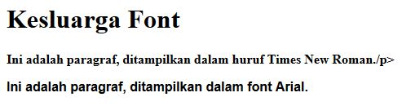

1. Font Style

font-style banyak digunakan untuk menentukan teks miring.

Properti ini memiliki tiga nilai:

* normal - Teks ditampilkan secara normal
* italic - Teks ditampilkan dengan huruf miring
* oblique - Teks "miring" (miring sangat mirip dengan miring, tetapi kurang didukung)

Contoh Souscodenya:

font-style: normal;

font-style: italic;

font-style: oblique;

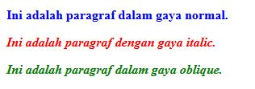

1. Font Size

font-size menetapkan ukuran teks.

Mampu mengelola ukuran teks sangat penting dalam desain web. Namun, Anda sebaiknya tidak menggunakan penyesuaian ukuran font untuk membuat paragraf terlihat seperti judul, atau judul terlihat seperti paragraf. Selalu gunakan tag HTML yang tepat, seperti <h1> - <h6> untuk pos dan <p> untuk paragraf. Nilai font-size bisa menjadi ukuran absolut, atau relatif.

Ukuran absolut:

* Setel teks ke ukuran yang ditentukan
* Tidak memungkinkan pengguna mengubah ukuran teks di semua browser (buruk untuk alasan aksesibilitas)
* Ukuran absolut berguna ketika ukuran fisik output diketahui

Ukuran relatif:

* Set ukuran relatif terhadap elemen sekitarnya
* Memungkinkan pengguna mengubah ukuran teks di browser

Jika kita tidak menentukan ukuran font, ukuran default untuk teks normal, seperti paragraf, adalah 16px (16px = 1em).

1. Font Size With Pisel

Mengatur ukuran teks dengan piksel memberi Anda kontrol penuh atas ukuran teks:

Contoh Soursconya:

font-size: 40px;

font-size: 30px;

font-size: 14px;

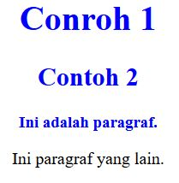

1. Font Size With Em

Untuk memungkinkan pengguna mengubah ukuran teks (di menu browser), banyak pengembang menggunakan em sebagai ganti piksel. Unit ukuran em direkomendasikan oleh W3C. 1em sama dengan ukuran font saat ini. Ukuran teks standar di browser adalah 16 piksel. Jadi, ukuran default 1em adalah 16px.

Ukuran dapat dihitung dari piksel ke em menggunakan rumus ini: *piksel* / 16 = *em*

Contoh Sourscodenya:

font-size: 2.5em; /* 40px/16=2.5em */

font-size: 1.875em; /* 30px/16=1.875em */

font-size: 0.875em; /* 14px/16=0.875em */

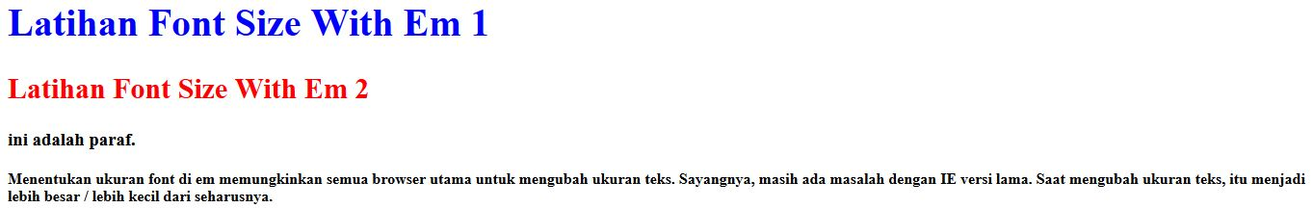

Dalam contoh di atas, ukuran teks dalam em sama dengan contoh sebelumnya dalam piksel. Namun, dengan ukuran em, dimungkinkan untuk menyesuaikan ukuran teks di semua browser. Sayangnya, masih ada masalah dengan IE versi lama. Teks menjadi lebih besar dari seharusnya ketika dibuat lebih besar, dan lebih kecil dari yang seharusnya ketika dibuat lebih kecil.

1. Use a Combination of Percent and Em

Solusi yang berfungsi di semua browser, adalah mengatur ukuran font default dalam persen untuk elemen <body>:

Contoh Sousrcodenya:

font-size: 100%;

font-size: 2.5em;

font-size: 1.875em;

font-size: 0.875em;

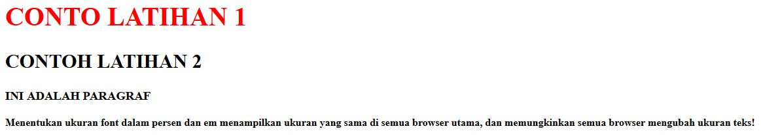

1. Font Weght

font-weight menentukan berat font:

Contoh Sourscodenya:

font-weight: normal;

font-weight: lighter;

font-weight: bold;

font-weight: 900;

